- 选择题
- 下列DAF描述的与那个正规表达式表达的语言相同（）
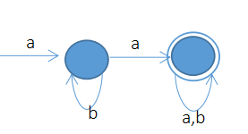
（2）将下列NAF转化为DAF时，一共有哪几个状态（）
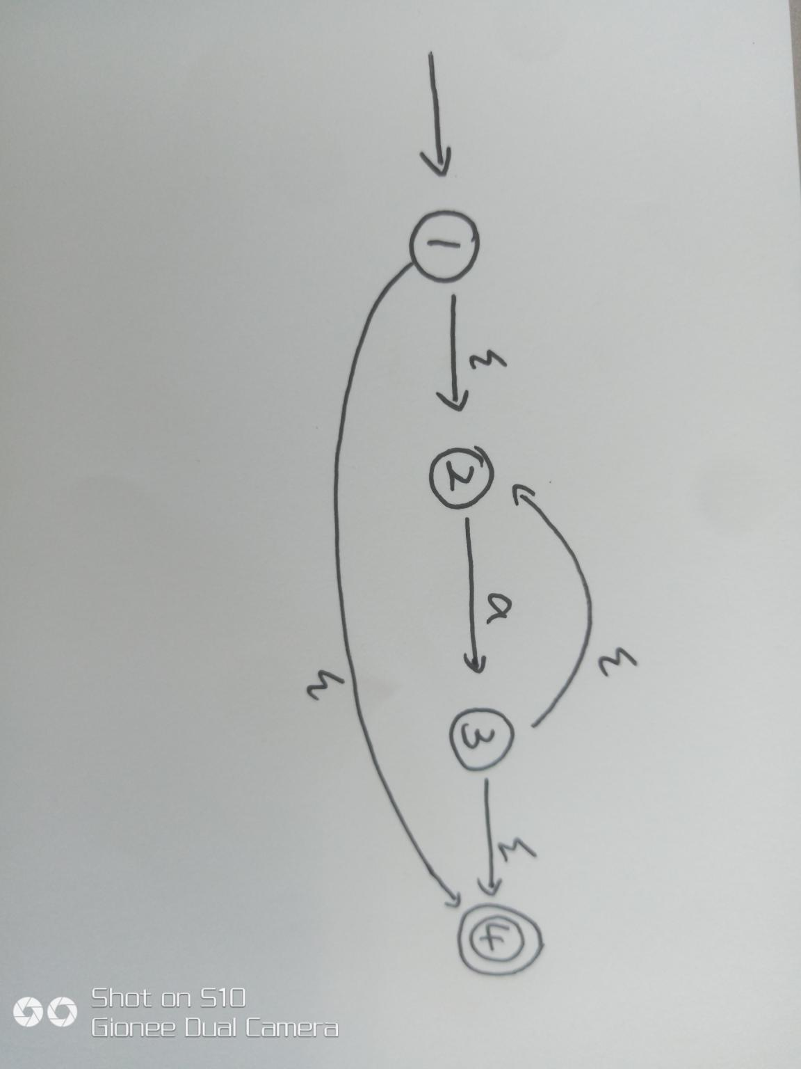
（3）求follow（T）
（4）下列属于静态语义检查的是（）
A.形参实参个数不匹配
B.变量重定义
C.数组越界
D.忘了
（5）文法：E'=E；E=E+n；E=n，状态2为[E'=E.,E=E.+n],状态4为[E=E+n.],下列说法错误的是（）
A.在SLR（1）算法中，状态2遇到n和$都进行规约
B.在LR（0）算法中，状态2遇到n和$都进行规约
C.忘了
- 在SLR（1）算法中，状态4遇到n进行报错；

- 论述题
- 正规表达式的定义，作用
- 上下无关文法的定义，其在自动化编译中的作用
- 在c语言中，栈内存分配问题
- fp指针的作用
- 结合内存分配的过程和原理说明下面代码错误原因
Int *add{int u,int v){
Int t=u+v;
return(&t)
}
Int main(){
Int x=3,y=4;
Print(%d+%d=%d,*add(x,y))
Return 0;
}

- 简单的LR（1）算法分析步骤表的填写。
- 上下无关文法：
S'=S;
S=a;
S=b;
A=AS;
A=S
- 是否是LL（1）算法，不是的话请改写
- 写出改写后的分析表
- 写出输入串（a））的分析步骤
- 代码题
文法：
exp=exp+exp;
exp=exp or exp;
exp=exp[exp];
exp=num;
exp=false;
exp=true;
exp=id;
（一）
1.1 Id[num+num]的最左推导及分析树
1.2 写出exp=exp+exp; exp=exp or exp; exp=exp[exp];的抽象语法树
（二）写出属性文法及其作用
- num.type=int; false/true.type=bool;
- 如果id.name=array,那么用给定函数查询其属性type
- 必须是Int+int; array[num];
（三）编程写出1.1的三地址码序列

